Diseño e implementación de un sistema de control para misiones de rescate y extracción de recursos mediante estructuras de datos propias en C#

202400634 – Oliver Jorge Raxtún Morales

Resumen

El presente ensayo describe el diseño e implementación de un sistema de control para la empresa ficticia Chapín Warriors, S. A., encargado de planificar misiones de rescate de civiles y extracción de recursos en ciudades representadas como mallas de celdas. El sistema recibe información mediante archivos de configuración en formato XML y determina, a través de algoritmos propios de búsqueda de caminos, si una misión es realizable y qué ruta debe seguir el robot asignado. Se abordan las decisiones de diseño orientado a objetos, el uso obligatorio de tipos de datos abstractos (TDA) desarrollados por el estudiante en lugar de colecciones nativas de C#, y la generación de representaciones gráficas mediante Graphviz. Se concluye que la combinación de una arquitectura MVC ordenada, estructuras de datos propias y algoritmos de búsqueda adaptados a reglas de negocio específicas permite resolver un problema de simulación complejo de forma mantenible y verificable.

Palabras clave: estructuras de datos, programación orientada a objetos, algoritmos de búsqueda, arquitectura MVC, Graphviz.

Abstract

This essay describes the design and implementation of a control system for the fictional company Chapín Warriors, S. A., responsible for planning civilian rescue missions and resource extraction missions in cities represented as grid-based maps. The system receives configuration data through XML files and uses custom pathfinding algorithms to determine whether a mission is feasible and which route the assigned robot must follow. The essay covers object-oriented design decisions, the mandatory use of student-implemented abstract data types (ADTs) instead of native C# collections, and the generation of graphical representations using Graphviz. It concludes that combining an organized MVC architecture, custom data structures, and pathfinding algorithms adapted to specific business rules allows for a maintainable and verifiable solution to a complex simulation problem.
Keywords: data structures, object-oriented programming, pathfinding algorithms, MVC architecture, Graphviz.
Introducción
Las herramientas de simulación aplicadas a contextos de rescate y logística son cada vez más relevantes para entrenar sistemas de decisión automatizada. El Proyecto 1 del curso plantea un escenario en el que drones autónomos generan mapas de ciudades en conflicto, y un sistema de control debe decidir si es posible completar misiones de rescate o extracción utilizando robots con distintas capacidades. Este ensayo explica cómo se abordó el problema utilizando C# y el patrón arquitectónico Modelo-Vista-Controlador (MVC), con énfasis en dos restricciones centrales del enunciado: la prohibición de usar colecciones nativas de C# (obligando a construir listas y pilas propias) y la necesidad de calcular rutas válidas respetando reglas de combate entre robots y unidades militares.

Desarrollo del tema
a. Diseño orientado a objetos y tipos de datos abstractos propios
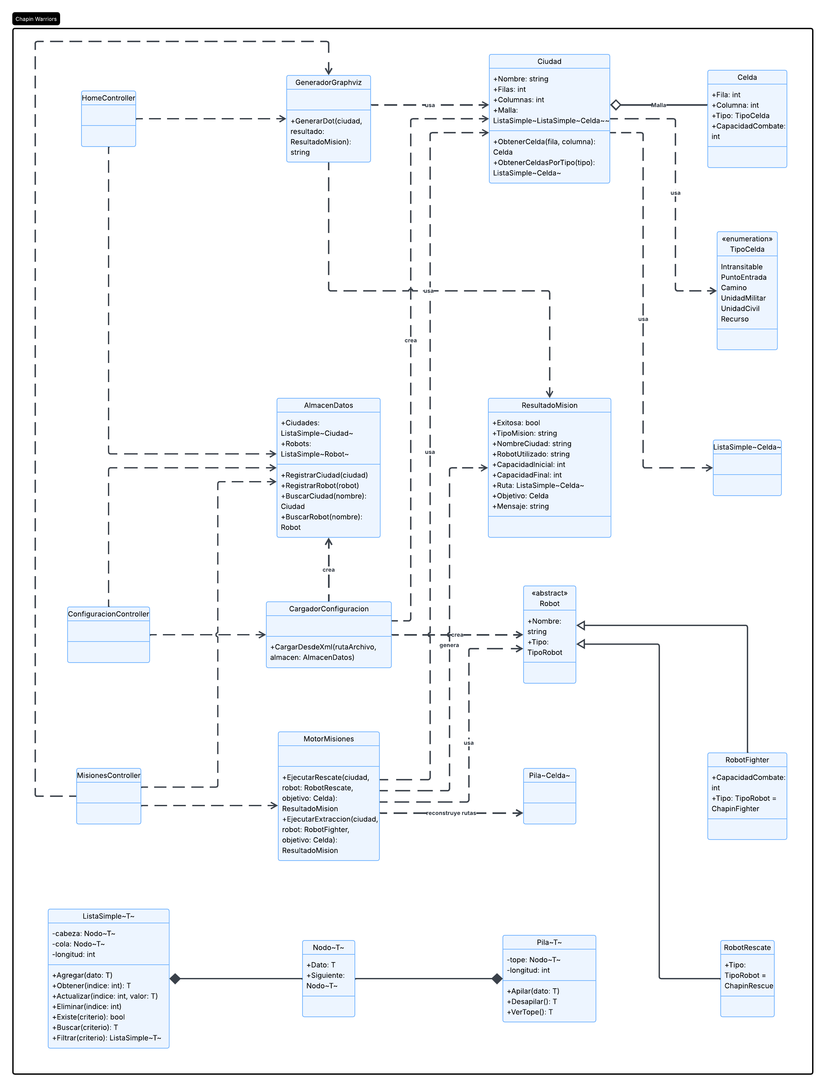
Figura 1. Diagrama de clases general del sistema.
Fuente: elaboración propia.
El sistema se modeló siguiendo el paradigma de programación orientada a objetos, definiendo clases independientes para cada concepto relevante del dominio: Celda, Ciudad, Robot —con las subclases RobotRescate y RobotFighter— y ResultadoMision. Esta organización permite representar de manera clara las responsabilidades y características de cada elemento del sistema, facilitando la reutilización del código, el mantenimiento y la extensión de nuevas funcionalidades. Asimismo, el uso de herencia en la jerarquía de robots permite compartir atributos y comportamientos generales, incorporando al mismo tiempo las particularidades propias de cada tipo de robot.
La restricción más significativa del enunciado es la prohibición de utilizar estructuras nativas de C# como List, Queue, Stack o LinkedList. Por ello, fue necesario implementar estructuras de datos propias, diseñadas específicamente para satisfacer las necesidades del sistema. Se desarrollaron tres tipos de datos abstractos principales: Nodo<T>, que representa un enlace genérico capaz de almacenar un dato y una referencia al siguiente nodo; ListaSimple<T>, una lista simplemente enlazada genérica que soporta operaciones como inserción, búsqueda, filtrado y recorrido; y Pila<T>, utilizada principalmente para reconstruir la ruta final de una misión a partir de los predecesores calculados durante el proceso de búsqueda.
La malla de cada ciudad se representa como una ListaSimple<ListaSimple<Celda>>, es decir, una estructura de lista de listas que permite modelar la información bidimensional del mapa sin recurrir a arreglos o colecciones predefinidas. Cada lista interna representa una fila de la ciudad y contiene las celdas correspondientes a sus diferentes posiciones. De esta forma, se cumple con la sugerencia explícita del enunciado de utilizar listas de listas para representar el mapa, manteniendo además una estructura flexible y coherente con las restricciones del proyecto. En conjunto, estas decisiones de diseño permiten que la solución se mantenga modular, genérica y adaptable, separando adecuadamente la representación de los datos de la lógica necesaria para ejecutar las misiones y procesar sus resultados.
b. Interpretación del archivo de configuración XML
El sistema recibe un archivo XML que describe una o varias ciudades, incluyendo la malla de celdas representada mediante cadenas de caracteres, así como los robots disponibles para ejecutar las diferentes misiones. Cada robot se identifica mediante un nombre y un tipo, que puede ser ChapinRescue o ChapinFighter; en el caso de los ChapinFighter, también se especifica su capacidad de combate, la cual determina qué tan fuertes pueden ser las unidades que el robot es capaz de enfrentar o atravesar durante una misión.
Para procesar esta información se implementó un servicio dedicado denominado CargadorConfiguracion, cuya responsabilidad es recorrer y analizar el documento XML para transformar la información almacenada en una estructura utilizable por el resto del sistema. Durante este proceso, cada carácter presente en las filas de la malla (*, espacio, E, C, R) es interpretado y convertido al tipo de celda correspondiente dentro de la ciudad. De esta manera, la representación textual del mapa se transforma en una estructura de objetos Celda, permitiendo que posteriormente los algoritmos de navegación y ejecución de misiones puedan trabajar directamente con los elementos del dominio.
Además, el cargador se encarga de procesar la información adicional asociada a las unidades militares. Cuando una celda representa una unidad de este tipo, su información es complementada o sobrescrita con la capacidad de combate declarada en las etiquetas correspondientes del XML. Esto permite mantener separada la representación visual de la malla y los datos específicos de cada unidad, integrándolos posteriormente durante la carga de la configuración.
Un aspecto relevante del diseño es el manejo de cargas sucesivas. Si se procesan varios archivos XML y existen ciudades o robots con nombres que ya fueron registrados previamente, el sistema no crea elementos duplicados, sino que actualiza la información existente con los nuevos datos.
c. Algoritmos de búsqueda de rutas para las misiones
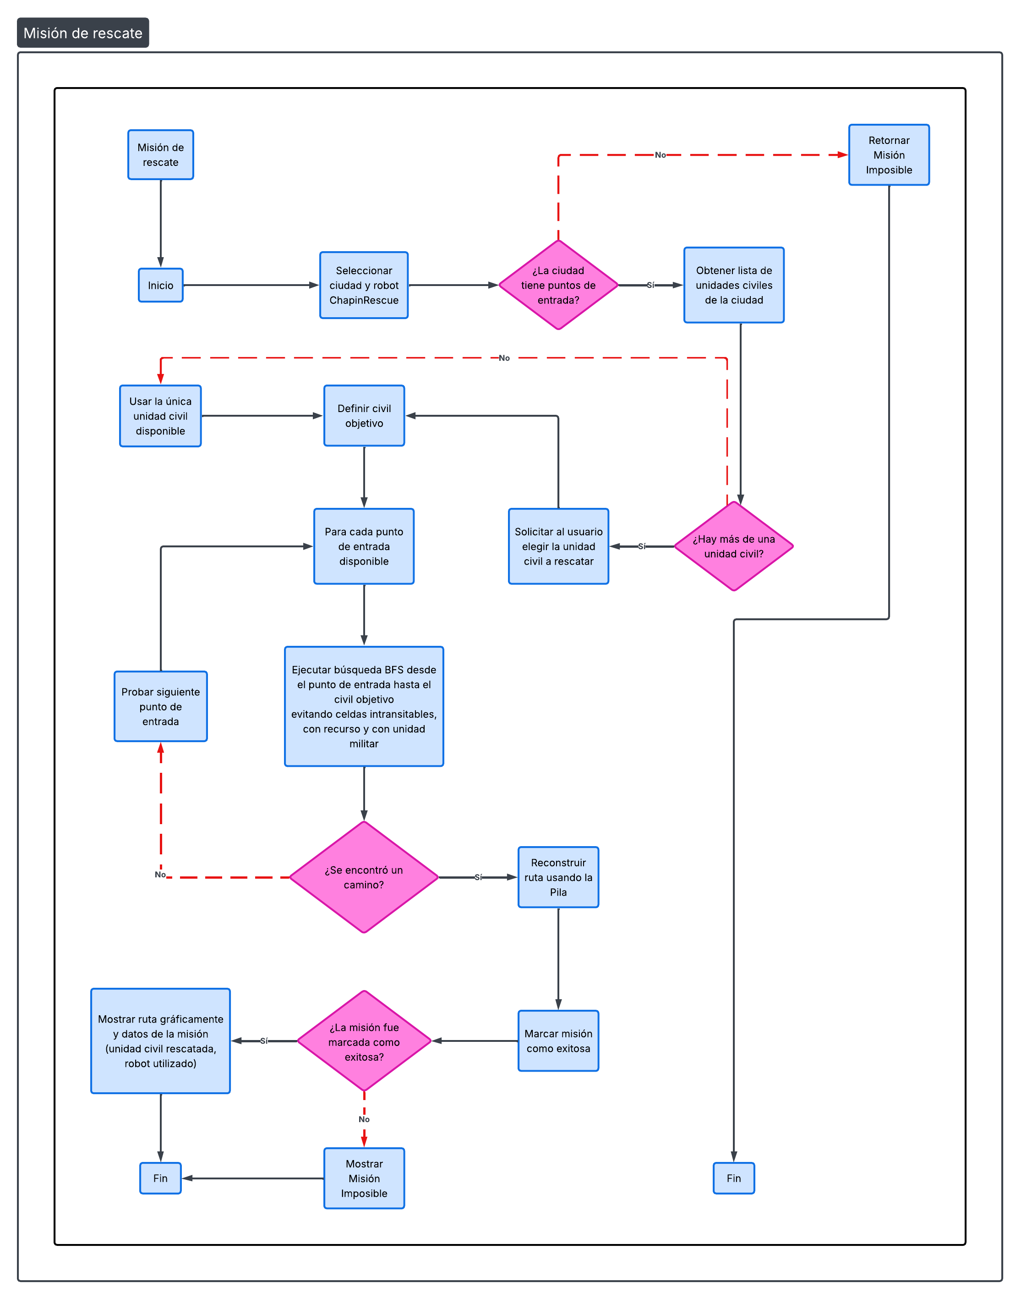
Figura 2. Diagrama de actividades: misión de rescate.
Fuente: elaboración propia.

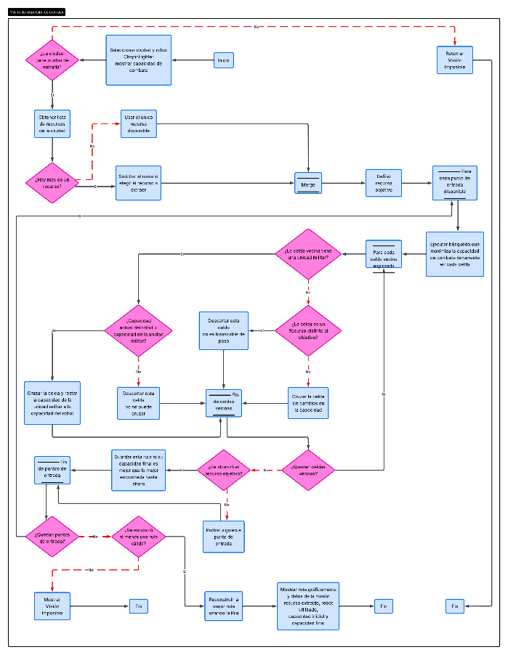
Figura 2. Diagrama act.: misión de extracción de recursos.
Fuente: elaboración propia.

Se implementaron dos algoritmos de búsqueda distintos, seleccionados de acuerdo con las características y restricciones propias de cada tipo de misión. Ambos algoritmos parten de cualquiera de los puntos de entrada disponibles en la ciudad, permitiendo que el sistema evalúe las diferentes alternativas de recorrido hasta encontrar una ruta válida hacia el objetivo. Esta estrategia evita limitar la búsqueda a un único punto de inicio y permite aprovechar cualquier acceso disponible dentro de la malla.
Para las misiones de rescate se utiliza una búsqueda en anchura (BFS), debido a que el objetivo principal es encontrar un camino válido recorriendo la malla de manera ordenada y considerando las celdas alcanzables. Durante la exploración se descartan las celdas que no pueden ser atravesadas, así como aquellas que contienen recursos o unidades militares. En particular, un robot ChapinRescue no puede enfrentarse bajo ninguna circunstancia a una unidad militar, independientemente de la capacidad de combate que esta posea. Por esta razón, dichas celdas son consideradas obstáculos durante la búsqueda y no forman parte de las posibles rutas de rescate.
Para las misiones de extracción se diseñó un algoritmo similar al algoritmo de Dijkstra, pero adaptado a las condiciones específicas del problema. En este caso, el criterio de optimización no es minimizar la distancia recorrida, sino maximizar la capacidad de combate remanente con la que el robot puede llegar a cada celda. Cuando el robot encuentra una unidad militar, únicamente puede atravesarla si su capacidad de combate actual es superior a la capacidad de dicha unidad. Si puede enfrentarla, la capacidad del robot se reduce en una cantidad equivalente a la capacidad de combate de la unidad derrotada. De esta manera, el algoritmo considera no solamente la posibilidad de alcanzar una celda, sino también el costo de combate asociado a cada posible recorrido, priorizando aquellas rutas que permiten conservar una mayor capacidad para continuar la misión.
En ambos algoritmos se almacenan los predecesores de las celdas visitadas, lo que permite reconstruir posteriormente el camino recorrido desde el objetivo hasta el punto de entrada correspondiente. Finalmente, si después de evaluar las diferentes posibilidades no existe ninguna combinación de punto de entrada y camino que permita alcanzar el objetivo bajo las restricciones establecidas, el sistema reporta "Misión Imposible", cumpliendo así con el comportamiento solicitado por el enunciado. Esta separación de algoritmos permite adaptar la estrategia de búsqueda a las reglas específicas de cada misión sin mezclar sus condiciones de navegación y combate.
d. Representación gráfica de la solución mediante Graphviz
Como parte de los requerimientos del sistema, cada resultado de misión se traduce a un archivo en formato .dot, compatible con Graphviz, con el propósito de representar gráficamente el estado final de la ciudad y la ruta obtenida por el algoritmo de búsqueda. Para generar esta representación, el sistema recorre la malla de la ciudad y asigna una característica visual a cada celda de acuerdo con su tipo, permitiendo diferenciar los puntos de entrada, el camino, las unidades militares, las unidades civiles, los recursos y las celdas intransitables.
Además de identificar visualmente los diferentes elementos que componen el mapa, las celdas que forman parte de la ruta encontrada son resaltadas mediante un color distinto. De esta manera, es posible observar de forma inmediata el recorrido que siguió el robot desde el punto de entrada hasta alcanzar el objetivo de la misión. La generación del archivo .dot también permite conservar el resultado de cada ejecución en un formato reproducible, facilitando tanto su revisión como la comprobación del funcionamiento de los algoritmos implementados.
Esta funcionalidad complementa la lógica interna del sistema al proporcionar una representación gráfica de los resultados, haciendo más sencilla la interpretación de las rutas calculadas y de las condiciones presentes en cada ciudad. Finalmente, el uso de Graphviz cumple con el requerimiento explícito del enunciado de utilizar esta herramienta para la presentación gráfica de las misiones, integrando la generación de los resultados visuales como parte del flujo general de ejecución del sistema.

Conclusiones
El desarrollo de este proyecto evidencia que las restricciones aparentemente incómodas de un enunciado académico —como la prohibición de utilizar las colecciones nativas de un lenguaje— tienen un propósito pedagógico claro: obligan a comprender con mayor profundidad el funcionamiento interno de las estructuras de datos que normalmente se utilizan como herramientas ya construidas. Implementar una lista enlazada y una pila propias, y utilizarlas de manera consistente para representar tanto la información de entrada como los resultados intermedios de los algoritmos, permite reforzar la relación entre la teoría de estructuras de datos y su aplicación práctica dentro de un sistema funcional.
Asimismo, la implementación de estas estructuras permite comprender aspectos que pueden pasar desapercibidos al utilizar colecciones proporcionadas por el lenguaje, como el manejo de nodos, referencias, recorridos, inserciones y eliminación de elementos. Esto contribuye a desarrollar una mayor comprensión sobre la forma en que se organizan y manipulan los datos internamente, además de demostrar la importancia de seleccionar estructuras adecuadas según las necesidades específicas de cada operación.
Por otra parte, adaptar algoritmos clásicos de búsqueda, como BFS y Dijkstra, a reglas de negocio específicas demuestra que los algoritmos de grafos rara vez se aplican exactamente en su forma "de libro de texto". En un problema real, es necesario modificar sus criterios de exploración y evaluación para responder correctamente a las condiciones del dominio. En este caso, la imposibilidad de combate de un tipo de robot y el desgaste progresivo de la capacidad de combate de otro obligan a incorporar restricciones adicionales durante la búsqueda, haciendo que la solución sea más cercana a un problema práctico que a una implementación puramente teórica.
Finalmente, la separación de responsabilidades mediante una arquitectura MVC facilita que la lógica de negocio, incluyendo la carga de datos, el procesamiento de las misiones, el cálculo de rutas y la generación de archivos Graphviz, permanezca desacoplada de la interfaz web. Esta organización mejora la claridad y el mantenimiento del código, ya que cada componente tiene responsabilidades específicas y bien definidas. Además, permite realizar pruebas sobre la lógica del sistema de manera independiente y facilita futuras modificaciones o extensiones sin necesidad de alterar significativamente las demás partes de la aplicación.
En conjunto, el proyecto no solo permite cumplir con los requerimientos funcionales establecidos, sino que también integra diferentes conceptos fundamentales de programación y estructuras de datos. La combinación de estructuras implementadas manualmente, algoritmos de búsqueda adaptados al dominio, procesamiento de archivos XML, generación de representaciones gráficas y una arquitectura organizada demuestra cómo los conocimientos teóricos pueden integrarse para construir una solución completa y funcional a un problema determinado.

Referencias bibliográficas

C. J. Date, (1991). An introduction to Database Systems. Addison-Wesley Publishing Company, Inc.

Graphviz.(2024). Graphviz8documentation.
https://graphviz.org/documentation/

Microsoft. (2024). ASP.NET Core MVC overview. Microsoft Learn. https://learn.microsoft.com/aspnet/core/mvc/overview

